TIÊU CHUẨN NHÀ NƯỚC
TCVN 335 - 69
ĐAI ỐC CÁNH
KÍCH THƯỚC
1. Hình dáng và kích thước của đai ốc phải theo chỉ dẫn ở hình vẽ và bảng.
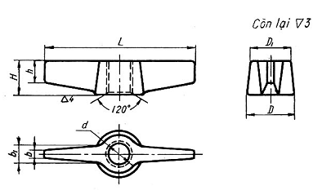
mm
d | Bước ren | D | D₁ | L | H  Sai lệch cho phép -0,3 | h | b | b₁
5 | 0,8 | 10 | 8 | 30 | 6 | 4 | 2 | 4
6 | 1 | 12 | 10 | 35 | 8 | 5 | 2 | 4
8 | 1,25 | 16 | 12 | 45 | 10 | 6 | 2,5 | 5
10 | 1,5 | 18 | 14 | 55 | 12 | 7 | 3 | 6
12 | 1,75 | 22 | 18 | 70 | 14 | 8 | 4 | 8
Ví dụ ký hiệu quy ước của đai ốc có đường kính ren d = 10 mm:
Đai ốc M10 TCVN 335-69
2. Ren theo TCVN 45-63; dung sai ren theo TCVN 46-63.
3. Yêu cầu kỹ thuật - theo TCVN 127 - 63.

